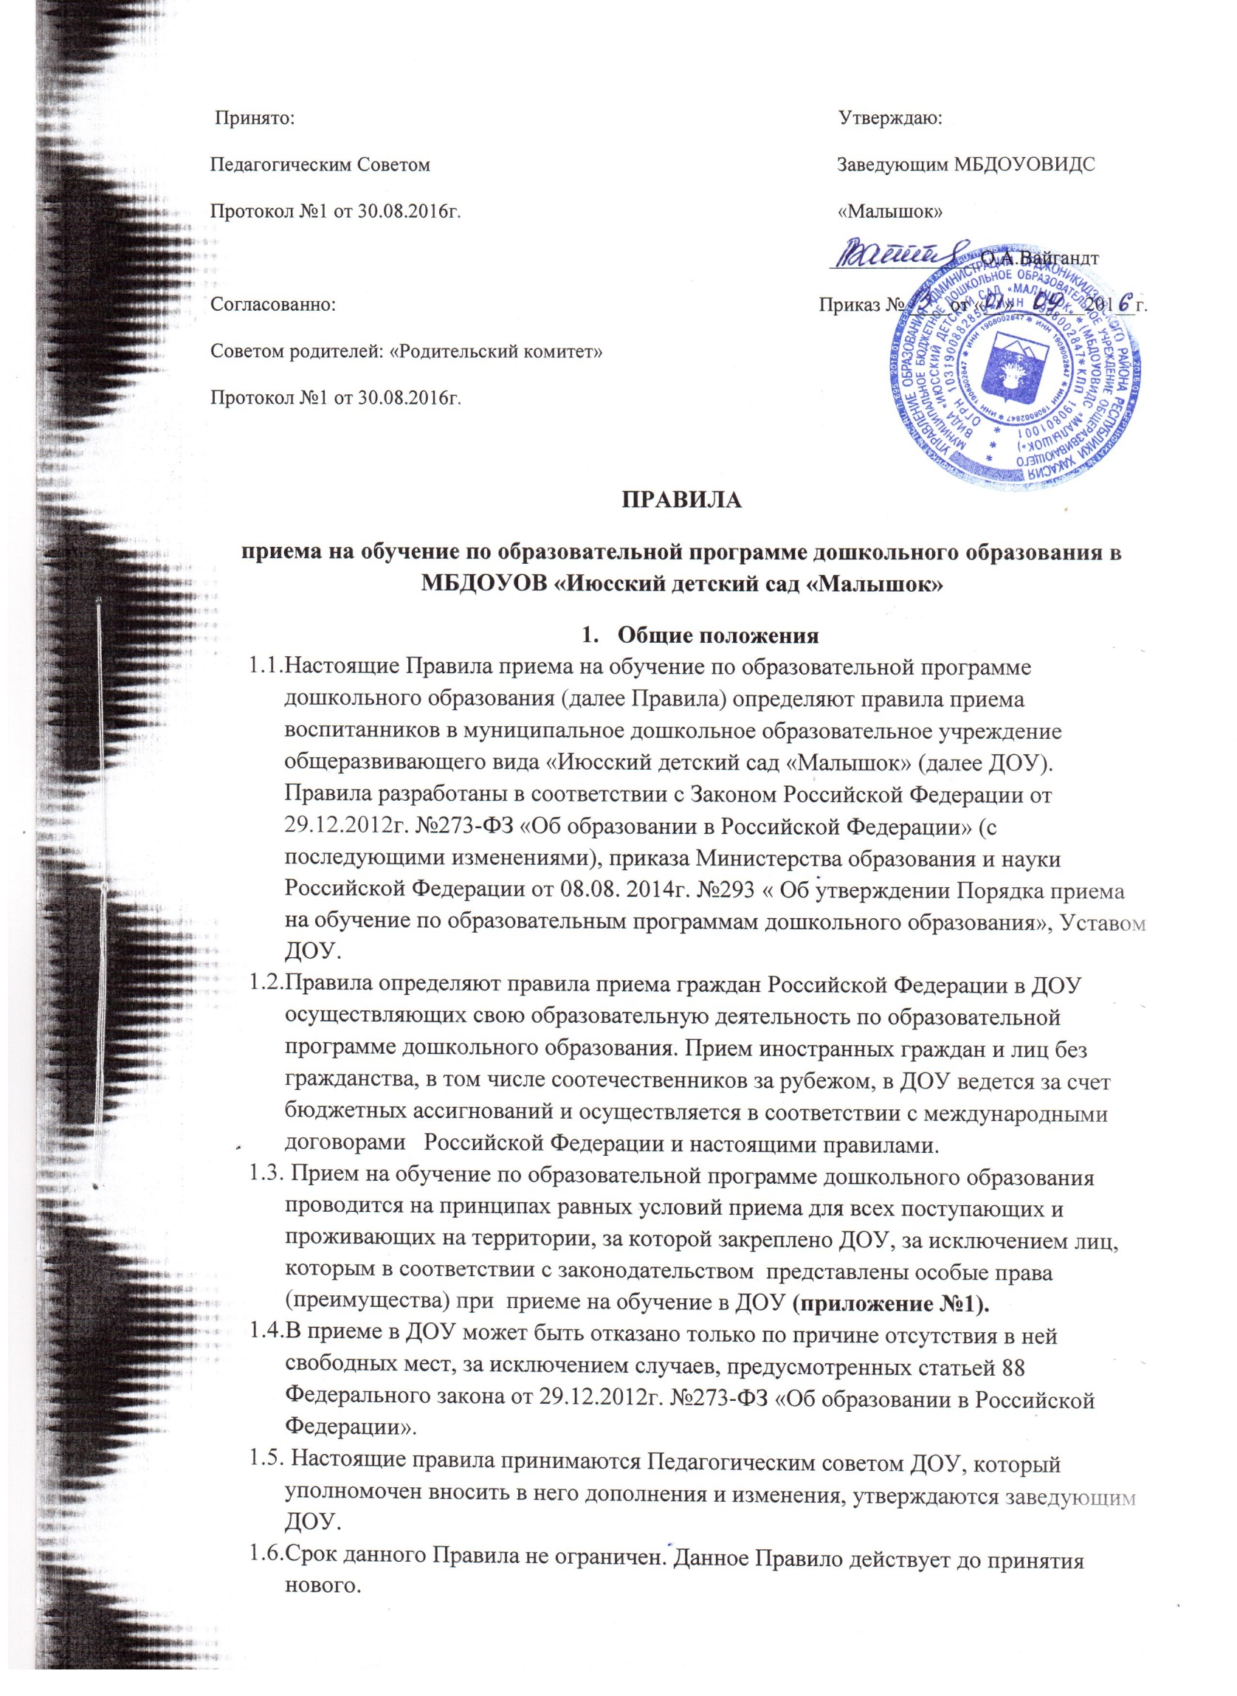2. Порядок приема воспитанников в учреждение
2.1. В ДОУ принимаются дети в возрасте от 2 месяцев (при наличии условий) до окончания образовательных отношений, проживающих на территории, которая закреплена за ДОУ, в соответствии с Постановлением Администрации Орджоникидзевского района от 17.02.2014 г. № 109 «О закреплении муниципальных бюджетных образовательных учреждений за конкретными территориями муниципального образования Орджоникидзевский район» (приложение №2).
2.2. Приём в ДОУ осуществляется в течение всего календарного года при наличии свободных мест.
2.3. Количество групп в учреждении определяется исходя из предельной наполняемости групп и в соответствии требованиям САНПИН 2.4.1.3049-13.
2.4. ДОУ проводит комплектование ежегодно в период с 1 июня по 1 сентября текущего календарного года, распределяя воспитанников, поставленных на учёт для предоставления места, на основании направления руководителя Управления образования (РУО).
2.5. В остальное время производится комплектование ДОУ на свободные (освободившиеся; вновь созданные) места.
2.6. ДОУ извещает родителей (законных представителей) воспитанников о времени предоставления ребёнку места в ДОУ.
2.7. Приём воспитанников в ДОУ осуществляет заведующая ДОУ. Документы о приёме подаются в ДОУ в соответствии с «Регламентом о предоставлении услуги «Приём заявлений, постановка на учёт и зачисление детей в МБДОУОВ «Июсский детский сад «Малышок», реализующего образовательные программы в ДОУ».
2.8. ДОУ знакомит родителей (законных представителей) воспитанников с Уставом ДОУ, лицензией на осуществление образовательной деятельности, с образовательной программой, Правилами внутреннего распорядка воспитанников и их родителей (законных представителей), Положением о родительском комитете, Положением о комиссии по урегулированию споров между участниками образовательных отношений, Постановлением Администрации Орджоникидзевского района от 17.02.2014г. №109 «О закреплении муниципальных бюджетных образовательных учреждений за конкретными территориями муниципального образования Орджоникидзевский район».
2.9. Копии указанных документов, информация о сроках приёма документов размещаются на информационном стенде ДОУ и на официальном сайте ДОУ в сети Интернет.
2.10. Прием воспитанников в ДОУ осуществляется по личному заявлению родителя (законного представителя) ребёнка (приложение №3) проживающих на закреплённой территории, при предъявлении:
- оригинала паспорта или иного документа, удостоверяющего личность заявителя;
- оригинал свидетельства о рождении ребёнка или документ, подтверждающий родство заявителя (или законность представления прав ребёнка);

- документа представляющего льготу (при наличии);
- оригинал свидетельства о регистрации ребёнка по месту жительства или по месту пребывания на закреплённой территории или документ, содержащий сведения о регистрации ребёнка по месту жительства или по месту пребывания. Родители (законные представители) детей, не проживающих на закреплённой территории дополнительно предъявляют свидетельство о рождении ребёнка;
- медицинское заключение о состоянии здоровья ребёнка (установленной формы), для детей впервые поступающих в ДОУ.
Родители (законные представители) детей, являющихся иностранными гражданами или лица без гражданства, дополнительно предъявляют документ, подтверждающий родство заявителя (или законность представления прав ребёнка), и документ, подтверждающий право заявителя на пребывание в Российской Федерации.
Иностранные граждане и лица без гражданства все документы представляют на русском языке или вместе с заверенным в установленном порядке переводом на русский язык.
2.11. Копии предъявляемых при приёме документов хранятся в ДОУ на время обучения ребёнка в ДОУ.
2.12. Факт ознакомления родителей (законных представителей) ребёнка с Уставом ДОУ, лицензией на осуществление образовательной деятельности, с образовательной программой, Правилами внутреннего распорядка воспитанников и их родителей (законных представителей), Положением о родительском комитете, Положением о комиссии по урегулированию споров между участниками образовательных отношений, Постановлением Администрации Орджоникидзевского района от 17.02.2014г. №109 «О закреплении муниципальных бюджетных образовательных учреждений за конкретными территориями муниципального образования Орджоникидзевский район» фиксируется в заявлении о приёме и заверяется личной подписью родителей (законных представителей ) ребёнка.
2.13. Подписью родителей (законных представителей) ребёнка фиксируется также согласие на обработку их персональных данных и персональных данных ребёнка в порядке, установленном законодательством Российской Федерации. (Приложение № 4).
2.14. Дети с ограниченными возможностями здоровья принимаются на обучение по адаптированной образовательной программе дошкольного образования только с согласия родителей (законных представителей) и на основании рекомендаций психолого-медико-педагогической комиссии.
2.15. Родители (законные представители) ребёнка могут направить заявление о зачислении в ДОУ почтовым сообщением с уведомлением о вручении посредством официального сайта ДОУ в информационно –телекоммуникационной сети «Интернет», федеральной государственной информационной системы «Единый портал государственных и муниципальных услуг (функций)» в порядке предоставления государственной и муниципальной услуги.
2.16.Заявление о приёме в ДОУ и прилагаемые к нему документы, представленные родителями (законными представителями) детей, регистрируются заведующей ДОУ или уполномоченным им должностным лицом, ответственным за приём документов, в журнале приёма заявлений о приёме воспитанников в ДОУ (приложение №5). После регистрации заявления родителям (законным представителям) детей выдаётся расписка в получении документов, содержащая информацию о регистрационном номере заявления о приёме ребёнка в ДОУ, перечне представленных документов. Расписка заверяется подписью должностного лица ДОУ, ответственного за приём документов и печатью ДОУ (приложение №6).
2.17.Требование представления иных документов для приёма детей в ДОУ в части, не урегулированной законодательством об образовании, не допускается.
2.18. После приёма документов, указанных в пункте 2.10. настоящих правил, ДОУ заключает Договор об образовании по образовательным программам дошкольного образования (далее-договор) с родителями (законными представителями) ребёнка (приложение №7).
2.19.Заведующая ДОУ издаёт Приказ о зачислении ребёнка в ДОУ в течение трёх рабочих дней после заключения Договора. Приказ в трёхдневный срок после издания размещается на информационном стенде ДОУ и на официальном сайте ДОУ в сети Интернет.
2.20. На каждого ребёнка, зачисленного в ДОУ заводится личное дело, в котором хранятся копии всех сданных документов представленных при поступлении в ДОУ в соответствии с пунктом 2.9. настоящих правил, заявление о зачислении воспитанника в ДОУ, заявление о согласии на обработку персональных данных, направление руководителя Управления образования, приказ о зачислении воспитанника в ДОУ (для детей с ограниченными возможностями здоровья зачисленных на обучение по адаптированной образовательной программе ДОУ дополнительно заполняется заявление о согласии родителей (законных представителей) обучаться по данной программе, протокол психолого-медико - педагогической комиссии) и хранятся в ДОУ согласно пункта 2.11. настоящих правил.

